plantilla de POE – Configuración de una cuenta KoboToolbox a nivel de delegación para la recolección de datos móvil
Proyecto de mejoras inmediatas en la protección de los datos

Fecha de publicación : Diciembre 2017
Autor : Unidad de Calidad y Rendición de Cuentas

El objetivo de este POE es definir los procedimientos para las delegaciones que quieren crear y configurar una cuenta de KoboToolbox. Esta plantilla tiene que ser adaptada por la delegación en base a sus necesidades contextuales.

- Crear la cuenta
Dependiendo del tamaño, las necesidades de recolección de datos móvil y los riesgos de seguridad para los datos de la delegación, usted necesitará crear una o más cuentas a nivel de la delegación.

Por favor, remítase a los tutoriales “Administración de cuentas a nivel de delegación” y “primera creación de cuenta de Kobo” (disponible en http://www.mdc-toolkit.org/prepare-your-mdc/) para saber cómo:

Establecer la configuración de la cuenta relevante (cuentas principal y secundaria /una sola cuenta centralizada para la delegación).

Crear una cuenta.

Cómo debe ser su inicio de sesión en Tdh.

Aspectos a destacar | Asegúrese de:  - Usar su dirección de correo electrónico profesional como correo de contacto.  - Notificar al asesor de IM en la sede de la creación de la cuenta para que esté al tanto del uso que se hace de Kobo.

- Configurar sus derechos de compartir la recolección de datos
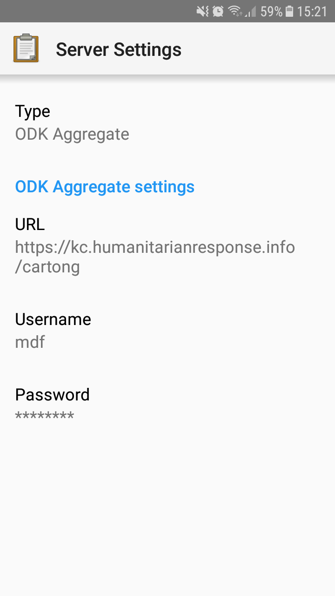
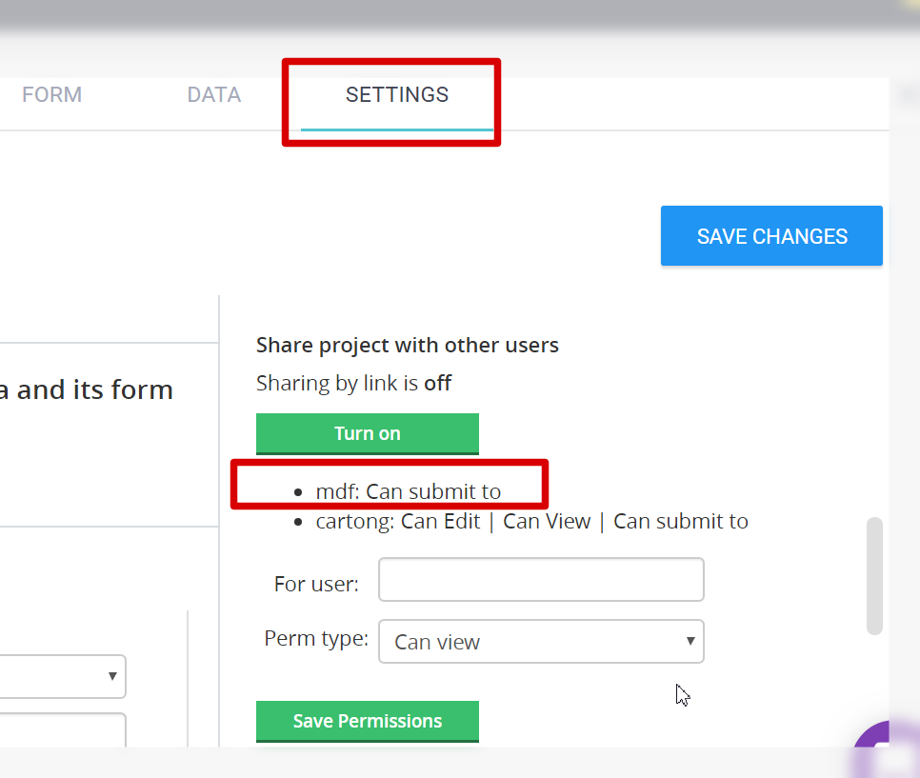
La página http://support.kobotoolbox.org/customer/en/portal/articles/2103898-managing-permissions explica los permisos.
Es altamente recomendable/obligatorio que se “exija autenticación para ver los formularios” en la cuenta principal, lo que significará que en la aplicación de recolección móvil ODK se requerirá un nombre de usuario y una contraseña (estos por supuesto deben ser los de una cuenta secundaria en lugar de los de la cuenta principal de la delegación).
Por lo tanto, solo tiene que dar la opción de derechos de acceso "puede enviar a" para la cuenta secundaria en el contexto del proyecto.
Si la sensibilidad de sus datos requiere que configure el cifrado de los datos, puede consultar la siguiente página de explicación: http://support.kobotoolbox.org/customer/portal/articles/1948428 (rara vez se utiliza y, por lo tanto, debe probarse antes de la implementación).

Asegúrese de que la contraseña de la cuenta principal no se comparta más allá del personal de Tdh necesario (Por favor, remítase al tutorial “2. Cómo compartir sus contraseñas dentro de su organización” para saber cómo hacerlo).

Kobo no tiene una granularidad muy buena con respecto a los derechos de usuario (no se puede, por ejemplo, compartir solo una parte de un conjunto de datos con un usuario determinado, digamos, para evitar compartir Información de Identificación Personal), por lo tanto, nunca debe compartir ningún conjunto de datos que corresponda a datos sensibles con un usuario sin pensarlo bien. Para la recolección de datos concernientes a información sensible, que requiere mucho más cuidado en los derechos de acceso del usuario a los datos, la recomendación de Tdh es usar SurveyCTO (contacte al asesor de MI en la sede para obtener mayor información).

